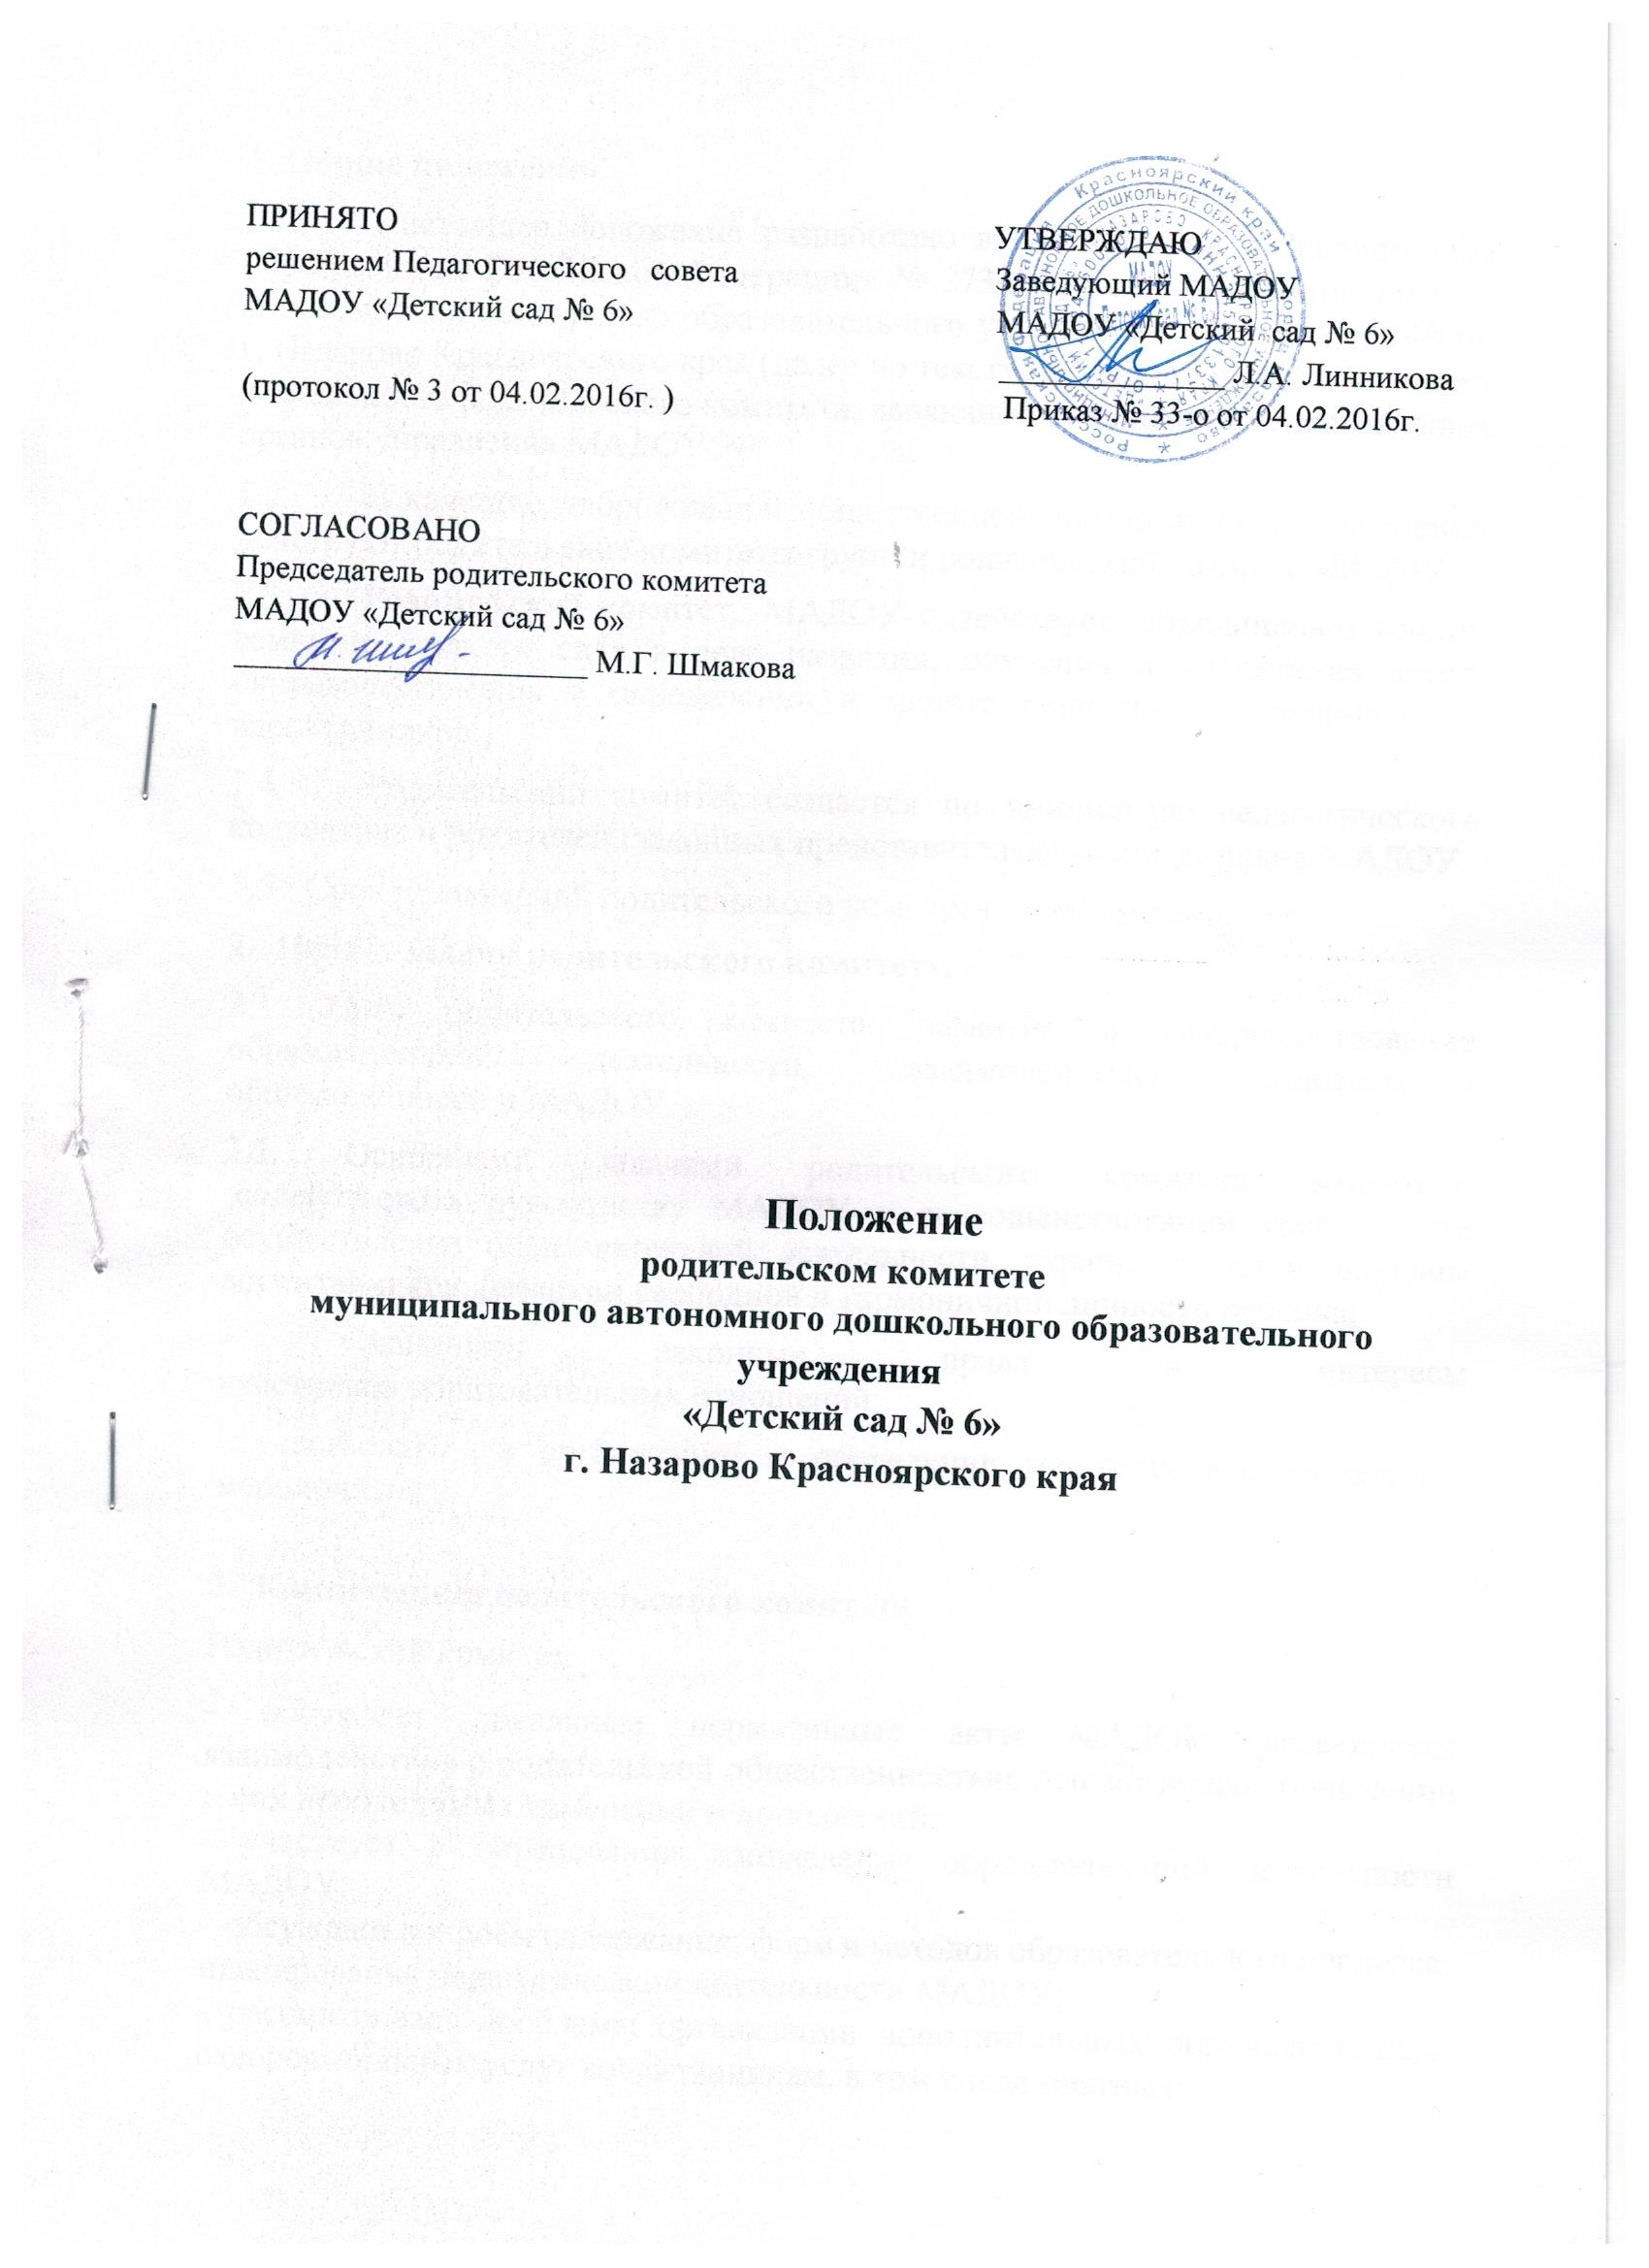

1. Общие положения.
1.1. Настоящее положение разработано в соответствии с Законом «Об образовании в Российской Федерации» № 273-ФЗ, Уставом муниципального автономного дошкольного образовательного учреждения «Детский сад № 6» г. Назарово Красноярского края (далее по тексту - МАДОУ) и регламентирует деятельность родительского комитета, являющегося одним из коллегиальных органов управления МАДОУ.
1.2. В качестве добровольной общественной организации в учреждении действуют родительские комитеты групп и родительский комитет МАДОУ.
1.3. Родительский комитет МАДОУ содействует, объединению усилий семьи и детского сада в деле развития, обучения и воспитания детей, оказывает помощь в определении и защите социально не защищенных воспитанников.
1.4. Родительский комитет создается по инициативе педагогического коллектива и родителей (законных представителей) воспитанников МАДОУ.
1.5 . Срок полномочий родительского комитета - учебный год.
2. Цели и задачи родительского комитета.
2.1. Цель родительского комитета: развитие и совершенствование образовательной деятельности, взаимодействия родительской общественности и МАДОУ.
2.2. Основными задачами родительского комитета являются:
-содействовать руководству МАДОУ в совершенствовании условий для
осуществления образовательной деятельности, охраны жизни и здоровья воспитанников, развитии свободной и гармоничной личности ребенка;
- защищать законные права и интересы
участников образовательных отношений;
- участвовать в организации и проведении массовых воспитательных мероприятий.
3. Компетенция родительского комитета.
Родительский комитет:
- обсуждает локальные нормативные акты МАДОУ, касающиеся взаимодействия с родительской общественностью, решает вопрос о внесении в них необходимых изменений и дополнений;
- участвует в определении направления образовательной деятельности МАДОУ;
- обсуждает вопросы содержания, форм и методов образовательного процесса, планирования педагогической деятельности МАДОУ;
- рассматривает проблемы организации дополнительных образовательных, оздоровительных услуг воспитанникам, в том числе платных;
- заслушивает отчеты заведующего о создании условий для реализации образовательных программ в МАДОУ;
- участвует в подведении итогов деятельности МАДОУ за учебный год по вопросам работы с родительской общественностью;
- принимает информацию, отчеты педагогических и медицинских работников о состоянии здоровья детей, ходе реализации образовательных программ, результат готовности детей к школьному обучению;
- заслушивает доклады, информацию представителей организаций и учреждений, взаимодействующих с МАДОУ по вопросам образования и оздоровления воспитанников, в том числе о проверке состояния образовательного процесса, соблюдения санитарно-гигиенического режима МАДОУ, об охране жизни и здоровья воспитанников;
- оказывает помощь МАДОУ в работе с неблагополучными семьями;
- принимает участие в планировании и реализации работы по охране прав и интересов воспитанников и их родителей (законных представителей) во время образовательной деятельности;
- содействует организации совместных с родителями (законными представителями) мероприятий в МАДОУ — родительских собраний, родительских клубов, Дней открытых дверей и др.;
- вместе с заведующим МАДОУ принимает решение о поощрении, награждении благодарственными письмами наиболее активных представителей родительской общественности.

3. Состав родительского комитета.
3.1. В состав родительского комитета входят родители (законные представители) воспитанников МАДОУ.
3.2. В состав родительского комитета входят по одному представителю родительской общественности от каждой группы МАДОУ.
3.3. Избранные представители групповых родительских комитетов составляют родительский комитет МАДОУ, избирающий председателя комитета, заместителя председателя, секретаря.
3.4. Осуществление членами родительского комитета своих функций производится на безвозмездной основе.

4. Права, обязанности и ответственность родительского комитета.
4.1. Родительский комитет имеет право:
- свободно распространять информацию о своей деятельности, кроме конфиденциальной информации об участниках образовательных отношений;
- заслушивать доклады заведующего о состоянии и перспективах работы МАДОУ и по отдельным вопросам, интересующим родителей (законных представителей) воспитанников;
- вносить заведующему МАДОУ предложения по организации работы персонала детского сада;
- совместно с администрацией контролировать качество организации питания воспитанников;
- устанавливать связь с общественными, государственными, муниципальными и иными предприятиями, профсоюзными и другими организациями по вопросам оказания помощи детскому саду;
- разрешать вопросы, связанные с семейным воспитанием детей, отмечать в средствах массовой информации лучших родителей (законных представителей) воспитанников за хорошее воспитание, пропагандировать передовой опыт семейного воспитания;
- случаях невыполнения или ненадлежащего выполнения родителями (законными представителями) воспитанников своих обязанностей по воспитанию детей принимать меры по созданию нормальных условий жизни детей в семье в соответствии с действующим законодательством Российской Федерации;
- присутствовать по приглашению на Педагогическом совете , производственном совещании и других мероприятиях по дошкольному воспитанию;
- вносить предложения администрации и другим органам коллегиального управления МАДОУ по усовершенствованию их деятельности и получать информацию о результатах их рассмотрения;
- организовывать постоянные или временные комиссии под руководством членов родительского комитета для исполнения своих функций.
4.2. Родительский комитет отвечает за:
- выполнение плана работы;
- принятие качественных решений по рассматриваемым вопросам в соответствии с действующим законодательством Российской Федерации;
- члены родительского комитета во главе с его председателем несут ответственность за эффективность работы родительского комитета перед родительской общественностью МАДОУ.

5. Организация работы родительского комитета.

5.1. Родительский комитет созывается председателем по мере необходимости, но не реже одного раза в квартал.
5.2. Родительский комитет правомочен, если на нём присутствуют более 50% членов родительского комитета.
5.3. Решения родительского комитета принимаются открытым голосованием большинством голосов присутствующих.
5.4. Решения родительского комитета должны согласовываться с заведующим МАДОУ. Решения родительского комитета рассматриваются на Педагогическом совете и при необходимости на общем собрании работников.
5.5. В помощь родительскому комитету могут создаваться постоянные или временные комиссии из актива родителей (законных представителей). Виды, количество, состав и содержание работы комиссий определяются родительским комитетом в зависимости от условий работы детского сада.
5.6. Родительский комитет планирует свою работу в соответствии с планом работы МАДОУ и с учётом местных условий. План утверждается на заседании родительского комитета, который согласуется с заведующим МАДОУ.

6. Делопроизводство.
6.1. Родительские комитеты ведут протоколы своих заседаний.
6.2. Заведующий МАДОУ определяет место хранения протоколов.
6.3. Ответственность за делопроизводство в родительском комитете возлагается на секретаря.

